企业业绩
第1中标候选人：中国人民财产保险股份有限公司郏县支公司
企业业绩：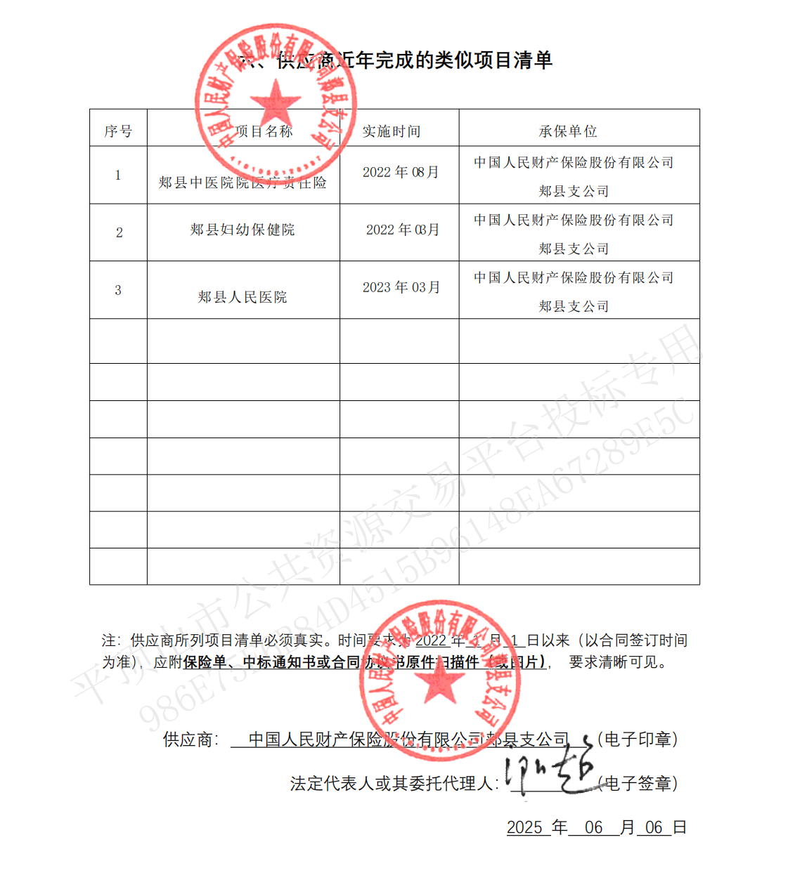

第2中标候选人：大家财产保险有限责任公司河南分公司平顶山中心支公司
企业业绩：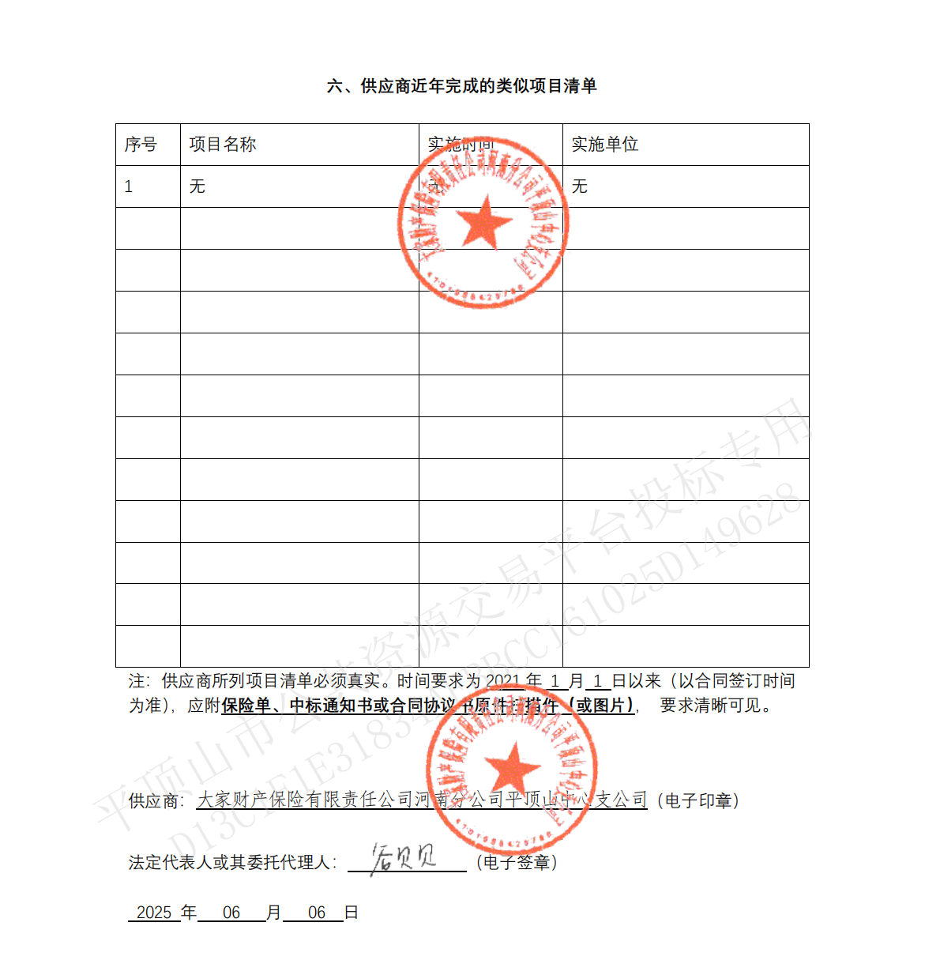

第3中标候选人：太平财产保险有限公司平顶山分公司
企业业绩：